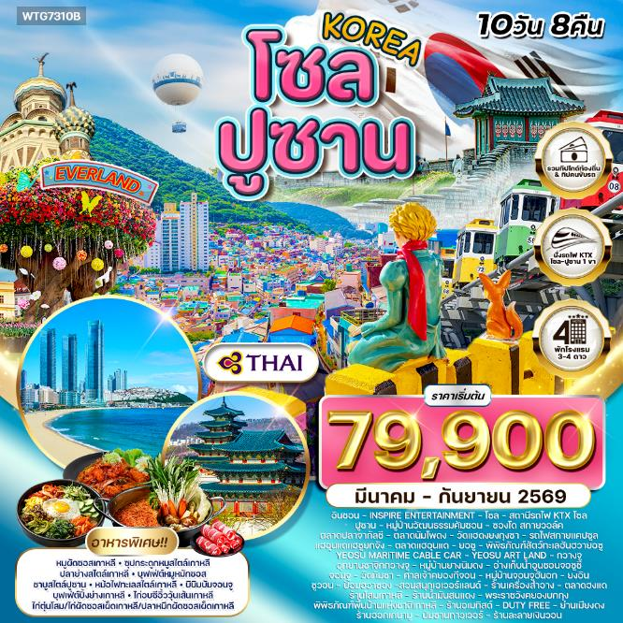
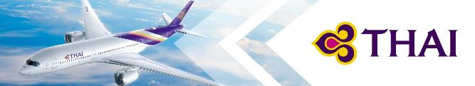

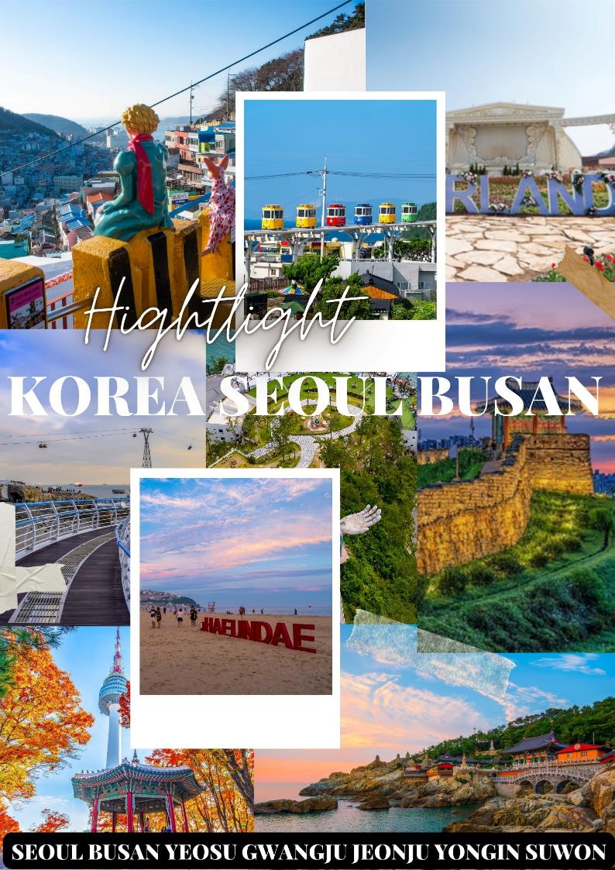

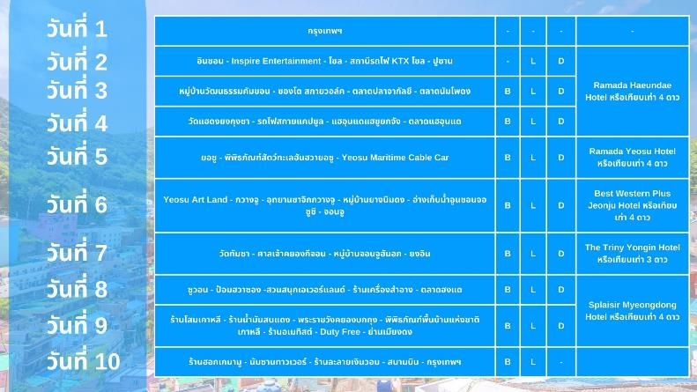

วันแรกของการเดินทาง
กรุงเทพฯ
20.00 น. สมาชิกทุกท่านพร้อมกัน ณ ท่าอากาศยานสุวรรณภูมิ อาคารผู้โดยสารขาออกระหว่างประเทศชั้น 4 เจ้าหน้าที่ บริษัทฯ คอยอำนวยความสะดวกเช็คอินให้แก่ท่าน
23.10 น. เหิรฟ้าสู่ ประเทศเกาหลี โดยสายการบินไทย เที่ยวบินที่ TG658 (เสิร์ฟอาหารบนเครื่อง)
วันที่สองของการเดินทาง
อินชอน - Inspire Entertainment - โซล - สถานีรถไฟ KTX โซล - ปูซาน
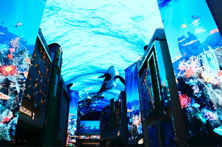
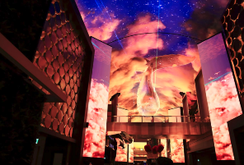
06.35 น. ถึง สนามบินนานาชาติอินชอน ประเทศเกาหลี (เวลาท้องถิ่นที่เกาหลี เร็วกว่าประเทศไทย 2 ชั่วโมง) หลังผ่านขั้นตอนการตรวจคนเข้าเมือง และตรวจรับสัมภาระเรียบร้อยแล้ว นำท่านสู่ Inspire Entertainment เป็นสถานที่บันเทิงที่ใหม่ในเกาหลี ตั้งอยู่ห่างจากอาคารผู้โดยสาร 2 ของสนามบินนานาชาติอินชอน ซึ่งเป็นศูนย์กลางสำคัญของนักเดินทางต่างชาติเพียง 15 นาที Inspire Entertainment ออกแบบอย่างมีเอกลักษณ์เฉพาะตัว ครอบคลุมสามอาคาร สัมผัสประสบการณ์ที่ INSPIRE Arena สถานที่จัดแสดงอเนกประสงค์ขนาด 15,000 ที่นั่ง ดื่มด่ำกับ Splash Bay สวนน้ำในร่มที่เปิดให้บริการตลอดทั้งปี ใต้โดมกระจกอันตระการตา เดินเล่นไปตาม Aurora ถนนแห่งความบันเทิงดิจิทัลที่ปกคลุมด้วยจอ LED ความละเอียดสูงยาว 150 เมตร และเยี่ยมชม Rotunda เพื่อชื่นชมโคมระย้าจลนศาสตร์อันน่าหลงใหล
เที่ยง บริการอาหารกลางวัน ณ ภัตตาคาร (เมนู บุลโกกิ หรือหมูผัดซอสเกาหลี)
นำท่านสู่ สถานีรถไฟ KTX โซล เพื่อนเดินทางสู่ เมืองปูซาน (ใช้เวลาเดินทางโดยประมาณ 2.30 ชั่วโมง) เมืองท่าติดทะเลที่ใหญ่ที่สุดในเกาหลีใต้ แถมยังเป็นเมืองที่ใหญ่ที่สุดรองจากกรุงโซล นับว่าเป็นเมืองที่สภาพอากาศดีเหมาะกับการพักผ่อน ห้อมล้อมด้วยเทือกเขาสูงและแม่น้ำต่างๆ สามารถเที่ยวได้ตลอดปี มีแหล่งท่องเที่ยวที่ขึ้นชื่อว่าสวยงามไม่แพ้ที่ไหนๆ ครบเครื่องทั้งด้านศิลปะ วัฒนธรรม ธรรมชาติ และอาหารการกิน (หมายเหตุ : เพี่อความสะดวกต่อการท่องเที่ยว ทางบริษัทมีบริการขนย้ายกระเป๋าใบใหญ่ เพื่อให้ท่านได้เพลิดเพลินกับการสัมผัสการนั่งรถไฟ KTX)
ค่ำ บริการอาหารมื้อค่ำ ณ ภัตตาคาร (เมนู คัมจาทัง หรือ ซุปกระดูกหมูเกาหลี)
ที่พัก Ramada Haeundae Hotel หรือเทียบเท่า (โรงแรมระดับ 4 ดาว) (พัก 3 คืน) (โรงแรมที่นำเสนอเป็นโรงแรมเสนอเบื้องต้นเท่านั้น ชื่อโรงแรมที่ท่านพักทางบริษัทจะทำการแจ้งพร้อมใบนัดหมาย 5-7 วันก่อนเดินทาง ขอสงวนสิทธิ์ในการปรับเปลี่ยนที่พัก ไปพักเมืองใกล้เคียงกรณีติดงานแฟร์หรือมีเทศกาล)
วันที่สามของการเดินทาง
หมู่บ้านวัฒนธรรมคัมชอน - ซองโด สกายวอล์ค - ตลาดปลาจากัลชี - ตลาดนัมโพดง
เช้า บริการอาหารมื้อเช้า ณ โรงแรมที่พัก
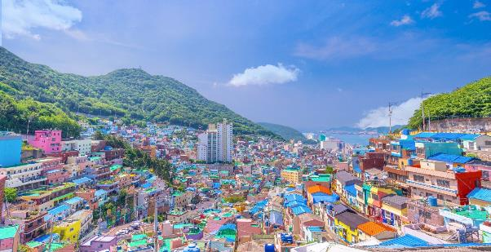
นำท่านชม หมู่บ้านวัฒนธรรมคัมชอน หมู่บ้านแห่งสีสัน สถานที่ท่องเที่ยวยอดฮิต ชมความเป็นอยู่ วิถีชีวิตของชาวปูซาน โดดเด่นด้วยลักษณะบ้านเรือนที่เรียงรายไปตามแนวภูเขาจนเป็นขั้นบันได สวยงามไม่เหมือนที่ไหน สามารถเดินเล่นเพลินๆ ทั่วทั้งหมู่บ้าน จุดถ่ายรูปสุดฮิตก็คือ “ เจ้าชายน้อยกับสุนัขจิ้งจอก” ตัวละครจากวรรณกรรมคลาสสิกชื่อดังจากฝรั่งเศสเรื่อง The Little Prince นอกจากนี้ยังมีผลงานศิลปะ จิตรกรรมฝาผนัง รวมถึงประติมากรรม กระจายอยู่ตามท้องถนน กำแพงต่างๆ ให้ฟีล Street Art
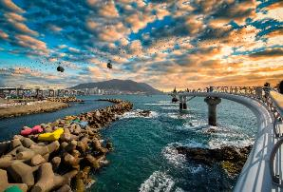
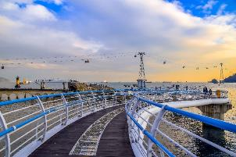
จากนั้นนำท่านเดินเล่นชิลๆ ซองโด สกายวอล์ค (Songdo Skywalk) สะพานที่ทอดยาวจากชายฝั่งตรงเข้าสู่ท้องทะเล เส้นทางคดเคี้ยวคล้ายกับมังกรแหวกว่ายเหนือน้ำทะเลสีฟ้า ตั้งอยู่บริเวณริมชายหาดซองโด (Songdo Beach) ซึ่งเป็นชายหาดสาธารณะแห่งแรกของเกาหลีใต้ เรียกได้ว่าเป็นจุดชมวิวที่สามารถมองเห็นวิวทะเลได้ไกลสุดสายตา รับลมชมวิวทะเล เดินเล่นเพลินๆ
เที่ยง บริการอาหารกลางวัน ณ ภัตตาคาร (เมนู ปลาย่างสไตล์เกาหลี)
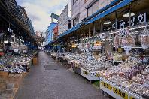
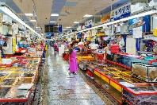
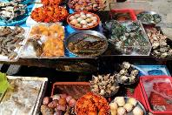
นำท่านอิสระเดินเล่น ตลาดปลาจากัลชี (Jagalchi Fish Market) เป็นตลาดอาหารทะเลที่ใหญ่ที่สุดในเกาหลี ตั้งอยู่ที่เมืองปูซาน เป็นแหล่งรวมอาหารทะเลสดใหม่หลากหลายชนิด และเป็นสถานที่ท่องเที่ยวสำคัญที่นักท่องเที่ยวนิยมไปเพื่อสัมผัสวิถีชีวิตท้องถิ่น สามารถเลือกซื้อวัตถุดิบจากชั้น 1 แล้วนำไปปรุงสุกที่ร้านอาหารในชั้น 2 ได้ทันที
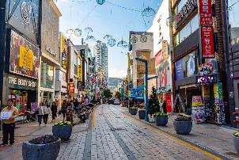
นำท่านอิสระช้อปปิ้ง ตลาดนัมโพดง ถนนช้อปปิ้งสุดชิคที่ใหญ่ที่สุดในปูซาน บรรยากาศคึกคักมาก จนได้ฉายาว่า “เมียงดงแห่งปูซาน” เลยทีเดียว เพราะเป็นศูนย์รวมสินค้าแฟชั่น เสื้อผ้า เครื่องสำอาง ร้านอาหาร สตรีทฟู้ด คาเฟ่ และร้านค้าต่างๆ มากมาย ใครเป็นสายช้อปต้องรีบพุ่งตัวไปเลย ทั้งยังมีไฮไลต์อย่าง รูปหล่อโลหะ หนึ่งในสัญลักษณ์ของย่านนัมโพดง ที่นอกจากจะถ่ายรูปเก๋ๆ ได้แล้ว ยังใช้เป็นจุดนัดพบได้อีกด้วย ไม่เพียงเท่านั้นที่นี่ยังมีการจัดงานเทศกาลภาพยนตร์นานาชาติปูซาน (BIFF) ในเดือนตุลาคมของทุกปี ทำให้บรรยากาศคึกคักมากกว่าเคย มีกิจกรรมชวนให้น่าตื่นตาตื่นใจอยู่ตลอด
ค่ำ บริการอาหารมื้อค่ำ ณ ภัตตาคาร (เมนูพิเศษ!! บุฟเฟ่ต์หมูหมักซอสย่างเกาหลี)
ที่พัก Ramada Haeundae Hotel หรือเทียบเท่า (โรงแรมระดับ 4 ดาว) (พัก 3 คืน) (โรงแรมที่นำเสนอเป็นโรงแรมเสนอเบื้องต้นเท่านั้น ชื่อโรงแรมที่ท่านพักทางบริษัทจะทำการแจ้งพร้อมใบนัดหมาย 5-7 วันก่อนเดินทาง ขอสงวนสิทธิ์ในการปรับเปลี่ยนที่พัก ไปพักเมืองใกล้เคียงกรณีติดงานแฟร์หรือมีเทศกาล)

วันที่สี่ของการเดินทาง
วัดแฮดงยงกุงซา - รถไฟสกายแคปซูล - แฮอุนแดแฮซูยกจัง - ตลาดแฮอุนแด
เช้า บริการอาหารมื้อเช้า ณ โรงแรมที่พัก
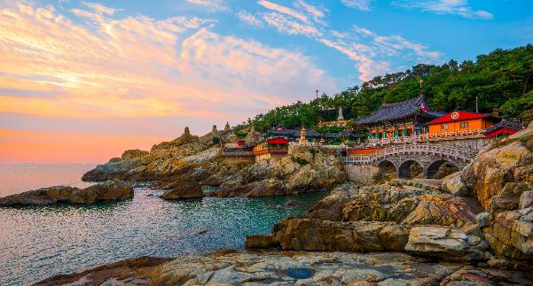
นำท่านชม วัดแฮดงยงกุงซา ตั้งอยู่บนชายฝั่งตะวันออกเฉียงเหนือของเมืองปูซาน ใน จังหวัดคยองซังใต้ ค่ะ โดยจพเป็นวัดที่สร้างบนเหล่าโขดหินริมชายหาด ทำให้ดูสวยงามแตกต่างไปจากวัดส่วนใหญ่อื่นๆ ที่มักจะสร้างอยู่ตามเชิงเขาในประเทศเกาหลีใต้ โดยวัดแห่งนี้ก่อตั้งโดย พระนาองซูโดซา (Monk Naong) ซึ่งเป็นที่ปรึกษาของกษัตริย์คงมินวังแห่งโครยอ ในช่วงสมัยปีค.ศ. 1351-1374 ค่ะ และมีการบูรณะอีกทีในช่วงปีค.ศ. 1970 ซึ่งช่วงฤดูท่องเที่ยวของที่นี่ก็จะไม่พ้นสองช่วงนี้เลยค่ะ คือช่วงปีใหม่ ที่คนจะนิยมมาชมพระอาทิตย์แรกของปี และตอนช่วงเดือนเมษายน ที่ดอกซากุระบาน สะพรั่งสวยงามเต็มพื้นที่บริเวณวัด
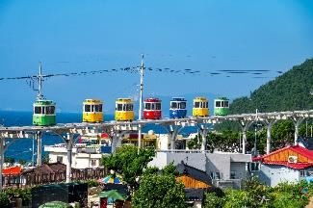
จากนั้นนำท่าน นั่งรถไฟสกายแคปซูล แฮอุนแด บลูไลน์ พาร์ค รถรางจิ๋วสีลูกกวาดขนาด 4 ที่นั่ง สีสันสดใส ให้บริการตั้งแต่สถานี Mipo ถึงสถานี Choengsapo บรรยากาศสองข้างทางเต็มไปด้วยพื้นที่สีเขียว ต่อมาอีกนิดจะได้เห็นวิวทะเล วิวเมือง และผ่านสะพานควังอัล (Gwangan Bridge) สะพานแขวนที่ทอดยาวข้ามทะเล ถ่ายรูปได้เพลินตลอดทาง ใช้เวลาประมาณ 25-30 นาทีต่อเที่ยว บอกได้เลยว่าน่ารักมากๆ ได้สัมผัสบรรยากาศของเมืองปูซานแบบครอบคลุมสุดๆ
เที่ยง บริการอาหารกลางวัน ณ ภัตตาคาร (เมนูพิเศษ!! ชาบูสไตล์ปูซาน)
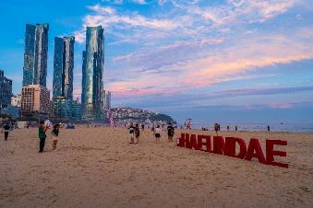
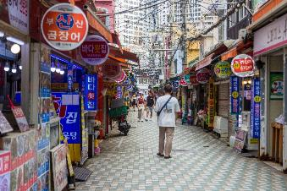
นำท่านอิสระเที่ยวชม แฮอุนแดแฮซูยกจัง (Haeundae Beach) คำว่า “แฮอุนแด” ถูกตั้งชื่อโดยนักปราชญ์นามว่า ชเวชีวอน ซึ่งเป็นนักวิชาการขงจื๊อเกาหลี, นักปรัชญา และกวีในสมัยปลายราชวงศ์ชิลลา (Silla Dynasty ค.ศ. 668 – ค.ศ. 935) เป็นชายหาดที่มีชื่อเสียงมากที่สุด ในประเทศเกาหลีใต้ อยู่ที่เมืองปูซาน ซึ่งเป็นเมืองในพื้นที่ของ จังหวัดคยองซังใต้ ชายหาดแฮอุนแดมีความยาว 1.5 กิโลเมตร ครอบคลุมพื้นที่กว่า 58,400 ตารางเมตร และเป็นสถานที่สำหรับจัดกิจกรรมทางวัฒนธรรม และงานเทศกาลต่างๆ ตลอดทั้งปี จากนั้นนำท่านอิสระช้อปปิ้ง ตลาดแฮอุนแด ตั้งอยู่ใกล้กับหาดแฮอึนแด (Haeundae Beach) สวรรค์ของคนชอบกิน เพราะที่นี่มีแต่ของดีของเด็ดน่าซื้อเพียบ ไม่ว่าจะเป็นขนมท้องถิ่น อาหารทะเล ของสดและแห้ง เสื้อผ้า เครื่องประดับ หรือของฝากก็มีให้เลือกช้อปกันจนหนำใจ ที่สำคัญราคาดีงาม จับต้องได้ แถมรสชาติยังถูกปาก เรียกได้ว่าทั้งอร่อย ประหยัด ของกินหลากหลาย เดินทางสะดวก บรรยากาศคึกคัก
ค่ำ บริการอาหารมื้อค่ำ ณ ภัตตาคาร (เมนูพิเศษ!! แฮมุลทัง หรือ หม้อไฟทะเลเกาหลี)
ที่พัก Ramada Haeundae Hotel หรือเทียบเท่า (โรงแรมระดับ 4 ดาว) (พัก 3 คืน) (โรงแรมที่นำเสนอเป็นโรงแรมเสนอเบื้องต้นเท่านั้น ชื่อโรงแรมที่ท่านพักทางบริษัทจะทำการแจ้งพร้อมใบนัดหมาย 5-7 วันก่อนเดินทาง ขอสงวนสิทธิ์ในการปรับเปลี่ยนที่พัก ไปพักเมืองใกล้เคียงกรณีติดงานแฟร์หรือมีเทศกาล)
วันที่ห้าของการเดินทาง
ยอซู - พิพิธภัณฑ์สัตว์ทะเลฮันฮวายอซู - Yeosu Maritime Cable Car
เช้า บริการอาหารมื้อเช้า ณ โรงแรมที่พัก
นำท่านสู่ เมืองยอซู (ใช้เวลาเดินทางโดยประมาณ 3 ชั่วโมง) เมืองที่อยู่ทางตอนไต้ของเกาหลีใต้ อุดมไปด้วยทรัพยากรที่หลากหลายมีความพร้อมและกำลังเป็นหมุดหมายของนักเดินทาง และเมืองแห่งนี้กำลังพัฒนาตัวเองให้เป็น Smart Tourism City แห่งเกาหลีใต้
เที่ยง บริการอาหารกลางวัน ณ ภัตตาคาร
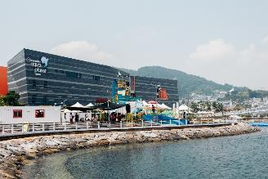
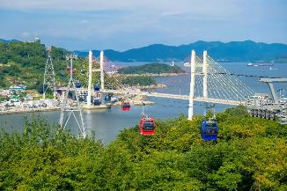
นำท่านเที่ยวชม พิพิธภัณฑ์สัตว์ทะเลฮันฮวายอซู (Hanwha Aqua Planet Yeosu) ตั้งอยู่ในบริเวณสวนโอเชี่ยนเอ็กซ์โปยอซู (Expo Ocean Park, Yeosu) ในเมืองยอซู จังหวัดช็อลลาใต้ พิพิธภัณฑ์สัตว์ทะเล ซึ่งถูกสร้างขึ้นเพื่อเป็น พื้นที่ส่วนหนึ่งใน งานยอซูเอ็กซ์โป 2012 และเป็นพิพิธภัณฑ์สัตว์น้ำ ที่ใหญ่เป็นอันดับสอง ของประเทศเกาหลีใต้ เป็นสถานที่ท่องเที่ยวยอดนิยม ซึ่งมีนักท่องเที่ยวทั้งในและต่างประเทศ เข้าชมกว่า 1 ล้านคนทุกปี ภายในพิพิธภัณฑ์แห่งนี้ จัดแสดงสัตว์ทะเล จำนวนกว่า 34,000 ตัว ใน 281 ชนิด โดยแบ่งพื้นที่การจัดแสดงออกเป็นส่วนต่างๆ ได้แก่ พื้นที่จัดนิทรรศการชั้น 1 จะเป็นส่วนของ สิ่งอำนวยความสะดวกต่างๆ ได้แก่ ส่วนขายบัตรเข้าชม, พิพิธภัณฑ์ศิลปะเคล็ดลับเออาร์ (AR Trick art museum), มุมประสบการณ์ 5D, ร้านขายฝากของที่ระลึก, ศูนย์อาหาร, ร้านกาแฟ และอื่นๆ ชีวิตทางทะเล (Marine Life ) พื้นที่จัดแสดงนิทรรศการชั้นที่ 2 และ 3 ซึ่งจัดแสดงเกี่ยวกับสัตว์นานาพันธฺุ์ ที่อาศัยอยู่ในบริเวณชายฝั่งทะเล ได้แก่ แมวน้ำไบคาล, เพนกวิน, นาก, สิงโตทะเล และแมวน้ำช้าง เป็นต้น และพิพิธภัณฑ์สัตว์ป่า (Aqua Forest) พื้นที่จัดแสดงนิทรรศการชั้นที่ 2 ซึ่งจำลองผืนป่าอะเมซอน และจัดแสดงสัตว์ ในเขตร้อนกว่า 100 ชนิด ชีวิตมหาสมุทร (Ocean Life) พื้นที่จัดแสดงนิทรรศการชั้นที่ 2 ซึ่งประกอบไปด้วย ตู้ปลาและอุโมงค์กระจกใส ที่สามารถเห็น เหล่าบรรดาสัตว์ทะเลแหวกว่าย ในมุมมอง 360 องศา โดยมีสัตว์ทะเลหลากหลายพันธุ์ กว่า 200 ชนิด จากมหาสมุทรต่างๆ ของโลก ได้แก่ ปลาวาฬเบลูก้า หรือปลาวาฬสีขาว, ปลาฉลาม, ปลาซาร์ดีน,เต่าทะเล และแมงกะพรุน เป็นต้น นอกจากการเยี่ยมชมสัตว์นานาชนิดแล้ว ยังมีกิจกรรมเพื่อความเพลิดเพลินมากมาย เช่น โปรแกรมประสบการณ์ศิลปะทราย (ฟรี) และการทำเทียน (มีค่าธรรมเนียม), อควาแฟนตาซีโชว์ (Aqua Fantasy Show) และกิจกรรมการให้อาหารสัตว์ต่างๆ ได้แก่ เพนกวินแอฟริกา, สัตว์น้ำของพิพิธภัณฑ์, แมวน้ำและสิงโตทะเล, ปลาวาฬเบลูก้า หรือปลาวาฬสีขาว, ปลาปิรันย่า, แมวน้ำไบคาล และแรคคูน เป็นต้น จากนั้นนำท่าน ขึ้นกระเช้าลอยฟ้า Yeosu Maritime Cable Car ชมวิวมุมสูงแบบพาโนรามา 360 องศา ของเมืองยอซู หนึ่งในเมืองพักตากอากาศที่คนเกาหลีชื่นชอบ เชื่อมระหว่างเกาะดอลซาน และเมืองยอซู ระยะทางกว่า 1.5 ก.ม. ใช้เวลา15 นาที ตัวกระเช้ามีให้เลือก 2 แบบ คือแบบปกติ และแบบพื้นกระจกใสมองเห็นพื้นน้ำด้านล่างชัดเจน ราวกับกำลังล่องลอยอยู่กลางอากาศ รอบๆ เป็นทิวทัศน์ที่สวยงามของภูเขา และท้องทะเล มองเห็นสะพานดลซาน ถนนโรแมนติกโพจังมาจา ประภาคารสีแดง ท่าเรือ และตัวเมืองยอซู ในแต่ละช่วงเวลาจะให้บรรยากาศที่แตกต่างกันออกไป ช่วงเช้าจะเห็นน้ำทะเลที่ถูกแสงแดดตกกระทบ และเห็นเรือแล่นไปมาด้านล่างช่วงเย็นพระอาทิตย์ตกฟ้าจะเป็นสีเหลืองทอง ให้บรรยากาศโรแมนติก และในช่วงกลางคืน บริเวณโดยรอบจะเปิดแสงไฟประดับตามสะพานและท้องถนน เหมือนกับอยู่ในเทพนิยาย
ค่ำ บริการอาหารมื้อค่ำ ณ ภัตตาคาร
ที่พัก Ramada Yeosu Hotel หรือเทียบเท่า (โรงแรมระดับ 4 ดาว) (โรงแรมที่นำเสนอเป็นโรงแรมเสนอเบื้องต้นเท่านั้น ชื่อโรงแรมที่ท่านพักทางบริษัทจะทำการแจ้งพร้อมใบนัดหมาย 5-7 วันก่อนเดินทาง ขอสงวนสิทธิ์ในการปรับเปลี่ยนที่พัก ไปพักเมืองใกล้เคียงกรณีติดงานแฟร์หรือมีเทศกาล)
วันที่หกของการเดินทาง
Yeosu Art Land - กวางจู - อุทยานซาจิกกวางจู -
หมู่บ้านยางนิมดง - อ่างเก็บน้ำอูนชอนจอซูชี - จอนจู
เช้า บริการอาหารมื้อเช้า ณ โรงแรมที่พัก
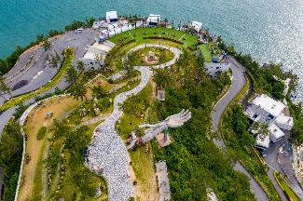
นำท่านชม Yeosu Art Land มีทั้งคาเฟ่วิวทะเลยอซู เห็นเกาะสวยๆ มีมุม Midas Hand มุมถ่ายรูปบนมือยักษ์ที่วิวทะเลที่สวยที่สุด ใครชอบความหวาดเสียวมี Extreme Swing และ Ocean Sky Walk โหนสลิงเดินบนสะพานไม้ ท่านใดเป็นสายถ่ายรูปอย่าลืมไป 3D Trick Art Museum และเครื่องเล่นสุดหวาดเสียว เดินเข้ามาก็เจออุโมงค์ Digital Art ที่ยาวถึง 60 ม. มีภาพเปลี่ยนไปเปลี่ยนมาตลอด ให้ได้ถ่ายรูปกันฟินๆ แลนด์มาร์คล่าสุด Yeosu Tower Ring ชิงช้าสวรรค์ริมทะเลที่ใหญ่ม้าก เป็นกระเช้า แบบกลมๆ น่ารักมาก วิวกระจกใสสวยสุดๆ จากนั้นนำท่านสู่ เมืองกวางจู (ใช้เวลาเดินทางโดยประมาณ 2 ชั่วโมง) เมืองใหญ่อันดับที่ 6 ของ เกาหลีใต้ ตั้งอยู่ทางทิศตะวันตกเฉียงใต้ของประเทศ เดิมเคยเป็นเมืองหลวงเก่าของ จังหวัดจอลลาใต้ หลังจากปี ค.ศ. 2005 เมืองกวางจูก็ได้ยกระดับขึ้นเป็นมหานคร และเป็นอิสระจากจังหวัดจอลลาติ แต่นอกเหนือจากนั้นแล้ว กวางจูก็เป็นเมืองที่มีบทบาทสำคัญเป็นอย่างมากในประวัติศาสตร์เกาหลี นับตั้งแต่สมัยยุคราชอาณาจักรทั้งสาม (Three Kingdoms) ระหว่าง 57 ปีก่อนคริสต์ศักราช - ปี ค.ศ. 668 ตลอดไปจนถึง การก่อการกำเริบกวางจู (Uprising Gwangju) ซึ่งเกิดขึ้นระหว่างวันที่ 18 พฤษภาคม ถึง 27 พฤษภาคม ค.ศ. 1980 นับเป็นเหตุการณ์การเรียกร้องประชาธิปไตยที่มีการนองเลือดมากที่สุดนับตั้งแต่สิ้นสุดสงครามเกาหลี และเป็นหนึ่งในโศกนาฏกรรมที่สร้างความสะเทือนใจแก่ชาวเกาหลีเป็นอย่างมาก และได้นำมาถ่ายทอดผ่านภาพยนตร์ ซีรีส์ และสารคดี รวมไปถึงพิพิธภัณฑ์ และอนุสรณ์สถานให้คนรุ่นหลังได้เรียนรู้และรำลึกถึงเหตุการณ์ในครั้งนั้น
เที่ยง บริการอาหารกลางวัน ณ ภัตตาคาร
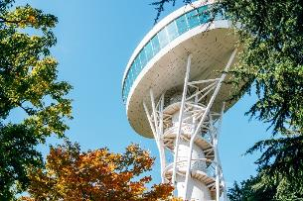
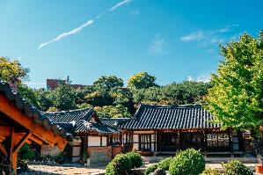
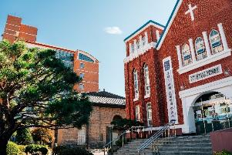
นำท่านสู่ อุทยานซาจิกกวางจู ตั้งอยู่ใจกลางเมืองกวางจู (Gwangju) ในจังหวัดชอลลาใต้ ของประเทศเกาหลีใต้ อุทยานแห่งนี้มีรูปทรงเหมือนเต่า ซึ่งเป็นสัญลักษณ์ของอายุยืน ในอดีตเคยเป็นที่ตั้งของวัดซองกอซา (Seonggeosa Temple) ซึ่งมีศาลเจ้าที่ชาวญี่ปุ่น สร้างไว้ ในช่วงอาณานิคมของญี่ปุ่น ภายในอุทยานแห่งนี้ เต็มไปด้วยต้นไม้ และดอกไม้นานาชนิด และมีภูมิทัศน์ที่สวยงาม จากนั้นนำท่านชม หมู่บ้านประวัติศาสตร์และวัฒนธรรมยางนิมดง (Yangnim-dong Modern History Culture Village, Gwangju) หมู่บ้านแห่งนี้ประกอบด้วยสถาปัตยกรรมของอาคาร ที่ผสมผสานกันระหว่าง แบบดั้งเดิมของเกาหลี และแบบตะวันตก ในบริเวณล้อมรอบไปด้วย ป่าไม้อายุกว่า 100 ปี ถือเป็นพิพิธภัณฑ์ที่มีชีวิต แห่งประวัติศาสตร์ทางสถาปัตยกรรม และศิลปวัฒนธรรม ที่แห่งนี้มีประวัติความเป็นมา ตั้งแต่ช่วงการยึดครองของญี่ปุ่น เมื่อปี ค.ศ. 1895 มิชชันนารีต่างประเทศ ได้เข้ามาสร้างโบสถ์, โรงเรียน และโรงพยาบาล ตั้งอยู่ที่ริมเขายางนิม ในย่านยางนิมดง เมืองกวางจู ในจังหวัดชอลลาใต้ ของประเทศเกาหลีใต้
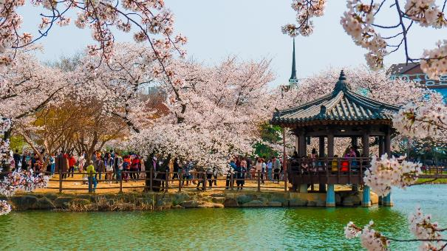
จากนั้นนำท่านชม อ่างเก็บน้ำอูนชอนจอซูชี ตั้งอยู่ในเมืองกวางจู ในจังหวัดชอลลาใต้ ของประเทศเกาหลีใต้ ซึ่งในอดีต อ่างเก็บน้ำถูกสร้างขึ้น เพื่อป้องกันภัยพิบัติ และเพื่อการจัดหาแหล่งน้ำ ให้กับพื้นที่ทางการเกษตร ของย่านมารูดง สำหรับในปัจจุบันได้กลายเป็น อุทยานทางธรรมชาติ อันเป็นที่อยู่อาศัยของเหล่า พืชน้ำและสัตว์ต่างๆ ได้แก่ นกเงือกดำ, เต่าทะเล, นกกระสา เป็นต้น
จากนั้นนำท่านสู่ เมืองจอนจู (ใช้เวลาเดินทางโดยประมาณ 2 ชั่วโมง) เป็นเมืองในจังหวัดชอลลาเหนือ ประเทศเกาหลีใต้ มีชื่อเสียงในฐานะเมืองเก่าที่มีประวัติศาสตร์ยาวนาน และเป็นแหล่งกำเนิดของอาหารเกาหลีใต้ที่เป็นที่รู้จักอย่าง จอนจู บิบิมบับ จุดท่องเที่ยวสำคัญคือ หมู่บ้านฮันอกจอนจู (Jeonju Hanok Village) ซึ่งเป็นหมู่บ้านโบราณที่ใหญ่ที่สุดในเกาหลีใต้ ที่นักท่องเที่ยวนิยมมาเช่าชุดฮันบกเพื่อเดินชมเมืองและถ่ายรูป
ค่ำ บริการอาหารมื้อค่ำ ณ ภัตตาคาร
ที่พัก Best Western Plus Jeonju Hotel หรือเทียบเท่า (โรงแรมระดับ 4 ดาว) (โรงแรมที่นำเสนอเป็นโรงแรมเสนอเบื้องต้นเท่านั้น ชื่อโรงแรมที่ท่านพักทางบริษัทจะทำการแจ้งพร้อมใบนัดหมาย 5-7 วันก่อนเดินทาง ขอสงวนสิทธิ์ในการปรับเปลี่ยนที่พัก ไปพักเมืองใกล้เคียงกรณีติดงานแฟร์หรือมีเทศกาล)
วันที่เจ็ดของการเดินทาง
วัดทัมซา - ศาลเจ้าคยองกีจอน - หมู่บ้านจอนจูฮันอก - ยงอิน
เช้า บริการอาหารมื้อเช้า ณ โรงแรมที่พัก
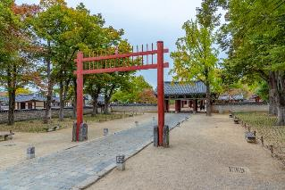
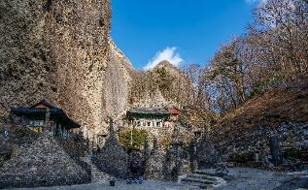
นำท่านสู่ วัดทัมซา (Tapsa Temple) ตั้งอยู่ที่ Jeollabuk-do เป็นวัดโบราณทางพระพุทธศาสนาที่มีชื่อเสียงในด้านเจดีย์หินกว่า 80 แห่งที่สร้างขึ้นโดย Lee Gapyong เจดีย์หินเหล่านี้มีขนาดและรูปทรงที่แตกต่างกันไป ว่ากันว่าเจดีย์หินเหล่านี้ถูกสร้างขึ้นเมื่อปลายปี 1800 โดย Lee Gapyong เพียงผู้เดียว เขารวบรวมก้อนหินในเวลากลางวันและสร้างเจดีย์ในเวลากลางคืน ถึงแม้เจดีย์จะมีมานานกว่า 100 ปี แต่มันก็ไม่เคยพังทลาย ถึงแม้จะผ่านกาลเวลา และสภาพอากาศจึงทำให้ผู้คนต่างพากันทึ่งในความมหัศจรรย์นี้ นอกจากนี้ วัดทัมซา ยังเป็นที่ตั้งของดอกซากุระในฤดูใบไม้ผลิซึ่งมีพื้นที่ประมาณ 1.9 กม. จาก Nambu (ใต้) ถนนสายนี้เป็นสถานที่สำหรับงานเทศกาล Maisan Cherry Blossom ด้วยเช่นกัน และที่นี้ยังเคยใช้เป็นฉากถ่ายทำซีรีส์ Rooftop Princeอีกด้วย จากนั้นนำท่านสู่ ศาลเจ้าคยองกีจอน (Gyeonggijeon Shrine, Jeonju) ถูกกำหนดให้เป็น สถานที่สำคัญทางประวัติศาสตร์ ลำดับที่ 339 อยู่ที่เมืองจอนจู (Jeonju) ในจังหวัดชอลลาเหนือ ของประเทศเกาหลีใต้ ศาลเจ้าแห่งนี้ถูกสร้างขึ้นเมื่อปี ค.ศ. 1410 โครงสร้างเดิมถูกทำลายบางส่วนในช่วงสงครามอิม โดยโครงสร้างที่มีอยู่ในปัจจุบันนั้น ถูกออกแบบใหม่ในปี ค.ศ. 1614 พิพิธภัณฑ์ภาพหลวงภายในห้องโถงใหญ่ เป็นที่ประดิษฐานภาพเขียน ของกษัตริย์แทโจ ค.ศ. 1335 - ค.ศ. 1408) ผู้เป็นปฐมบรมกษัตริย์ แห่งราชวงศ์โชซอน (ค.ศ. 1392 - ค.ศ. 1897) และพระมหากษัตริย์องค์อื่นๆ ได้แก่ กษัตริย์ซุนจง (Sun-jong), กษัตริย์ชอลจง (Cheol-jong) และกษัตริย์ยองโจ (Yeong-jo) เป็นต้น
เที่ยง บริการอาหารกลางวัน ณ ภัตตาคาร (เมนูพิเศษ!! บิบิมบัมจอนจู หรือ ข้าวยำเกาหลี สไตล์จอนจู)
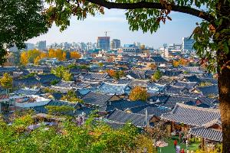
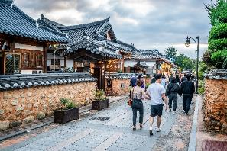
นำท่านเที่ยวชม หมู่บ้านจอนจูฮันอก (Jeonju Hanok Village) หมู่บ้านโบราณแห่ง เมืองจอนจู (Jeonju-si) จังหวัดชอลลาบุก (Jeollabuk-do) ทางทิศตะวันตกของประเทศเกาหลีใต้ ที่ยังอบอวลไปด้วยกลิ่นอายของศิลปะวัฒนธรรมเก่าแก่ของเกาหลี ผสานวิถีชีวิตที่ยังคงดำเนินไปอย่างเนิบช้า ต่างจากบรรยากาศอันแสนวุ่นวายที่เต็มไปด้วยความเร่งรีบในเมืองใหญ่ ทำให้ที่นี่เป็นจุดหมายปลายทางของนักท่องเที่ยวที่อยากลองเปลี่ยนบรรยากาศมาพักผ่อนท่ามกลางความสโลว์ไลฟ์สักครั้ง
จากนั้นนำท่านสู่ เมืองยงอิน เป็นนครในจังหวัดคย็องกี ประเทศเกาหลีใต้ เป็นเมืองสำคัญในเขตเมืองหลวงโซลและปริมณฑล มีประชากรเกือบ 1 ล้านคน เมืองยงอินมีการพัฒนาขึ้นอย่างรวดเร็วในศตวรรษที่ 21 วัดได้จากการที่เมืองนี้มีประชากรเพิ่มขึ้นมากที่สุดในเกาหลีใต้ ทั้งยงอินยังเป็นที่ตั้งของเอเวอร์แลนด์และสวนน้ำแคริปเบี่ยนเบย์ ซึ่งเป็นสวนน้ำและสวนสนุกที่ได้รับความนิยมมากที่สุดในเกาหลีใต้ และยังมีหมู่บ้านเกาหลีโบราณที่ใหญ่ที่สุดตั้งอยู่ด้วย
ค่ำ บริการอาหารมื้อค่ำ ณ ภัตตาคาร
ที่พัก The Triny Yongin Hotel หรือเทียบเท่า (โรงแรมระดับ 3 ดาว) (โรงแรมที่นำเสนอเป็นโรงแรมเสนอเบื้องต้นเท่านั้น ชื่อโรงแรมที่ท่านพักทางบริษัทจะทำการแจ้งพร้อมใบนัดหมาย 5-7 วันก่อนเดินทาง ขอสงวนสิทธิ์ในการปรับเปลี่ยนที่พัก ไปพักเมืองใกล้เคียงกรณีติดงานแฟร์หรือมีเทศกาล)
วันที่แปดของการเดินทาง
ซูวอน - ป้อมฮวาซอง - สวนสนุกเอเวอร์แลนด์ - ร้านเครื่องสำอาง - ตลาดฮงแด
เช้า บริการอาหารมื้อเช้า ณ โรงแรมที่พัก
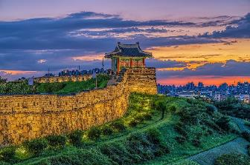
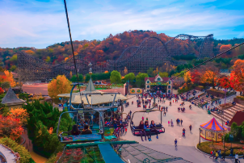
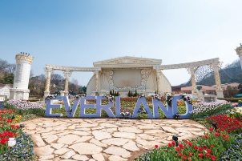
นำท่านสู่ เมืองซูวอน เป็นอีกเมืองแห่งประวัติศาสตร์เกาหลี ตั้งอยู่ในเขตปกครองจังหวัดคยองกี ซึ่งอยู่ทางใต้ของกรุงโซล จากนั้นนำท่านสู่ ป้อมฮวาซอง และกำแพงเมือง ตั้งอยู่ใจกลางเมือง เพื่อเป็นรากฐานสำหรับการสร้างเมืองใหม่ในบริเวณนี้ สร้างขึ้นด้วยหิน และอิฐเผา ในยุคของ อาณาจักรโชซอน สร้างขึ้นในช่วง ค.ศ. 1794 - 1796 โดยพระเจ้าจองโจ พระมหากษัตริย์ลำดับที่ 22 แห่งราชอาณาจักรโชซอนนอกจากนี้ยังใช้เป็นที่ประทับและ เป็นที่ฝังพระศพขององค์ชายรัชทายาทจังฮอน (องค์ชายซาโด) ที่ถูกพระอัยกาของพระองค์ (พระเจ้ายองโจ) ลงโทษโดยการขังองค์ชายไว้ในถังข้าวและให้อดข้าวอดน้ำ พอผ่านไป 7 วันจึงสิ้นพระชนม์ภายในถังข้าว จากนั้นนำท่านเข้า สวนสนุกเอเวอร์แลนด์ (รวมค่าเข้าแล้ว) เป็นสวนสนุกกลางแจ้งที่ใหญ่และดีที่สุดแห่งหนึ่งในเกาหลีใต้ จนได้รับการขนานนามว่าเป็น “ดิสนีย์แลนด์เกาหลี” และจัดเป็น 1 ใน 4 สวนสนุกยอดนิยมของโลก สวนสนุกยอดนิยมของโลกในปี ค.ศ. 2005 โดยนิตยสาร Forbes ตั้งอยู่ในเมืองยงอิน (Yongin) จังหวัดคยองกี (Gyeonggi) เปิดให้บริการมาอย่างยาวนานเกือบ 50 ปีแล้ว เริ่มเปิดให้บริการในปี ค.ศ.1976 แต่ในช่วงแรกใช้ชื่อว่า “Yongin Jayeon Nongwon” หรือ “Yongin Natural Farm” จากนั้นในปี ค.ศ.1996 จึงมีการเปิดโซนใหม่ และเปลี่ยนชื่อเป็น “Everland” เพื่อให้จดจำได้ง่าย และเป็นที่รู้จักมากขึ้น โดยนอกจากเครื่องเล่นสนุกๆ มากมายแล้ว ที่นี่ยังมีโซนสวนสัตว์ขนาดใหญ่ พร้อมด้วยการตกแต่งที่สวยงาม แปลงโฉมสวนสนุกให้เป็นธีมต่างๆ ตามเทศกาลและฤดูกาลที่เปลี่ยนไปอีกด้วย สามารถเที่ยวได้ตลอดปี
เที่ยง บริการอาหารกลางวัน ณ ภัตตาคาร (เมนูพิเศษ!! บุฟเฟ่ต์ปิ้งย่างสไตล์เกาหลี)
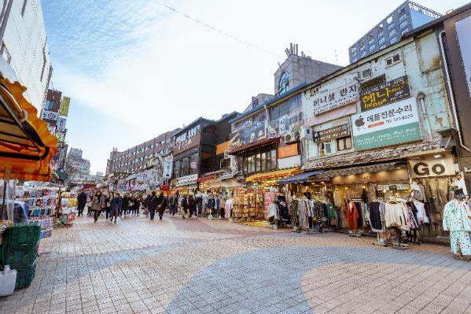
นำท่านชม ร้านเครื่องสำอาง จากนั้นนำท่านอิสระช้อปปิ้ง ตลาดฮงแด เกาหลีอยู่ทางด้านหน้าของมหาวิทยาลัยฮงอิก ศูนย์รวมวัยรุ่นและแฟชั่นต่าง ๆ ร้านค้า เครื่องสำอาง เสื้อผ้า ร้านอาหารสวย ๆ ดี ๆ มีเพียบที่สำคัญราคาเป็นมิตรเพราะเป็นย่านนักศึกษา ส่วนใครมาเดินวันเสาร์เขาจะมีตลาดใหญ่งานขายศิลปะ งานแฮนด์เมดและเครื่องประดับ ส่วนวันอาทิตย์จะมี Hope Market มีกิจกรรมและคอนเสิร์ตกลางแจ้ง
ค่ำ บริการอาหารมื้อค่ำ ณ ภัตตาคาร (เมนู จิมดัก หรือ ไก่อบซีอิ๊ววุ้นเส้นเกาหลี)
ที่พัก Splaisir Myeongdong Hotel หรือเทียบเท่า (โรงแรมระดับ 4 ดาว) (พัก 2 คืน) (โรงแรมที่นำเสนอเป็นโรงแรมเสนอเบื้องต้นเท่านั้น ชื่อโรงแรมที่ท่านพักทางบริษัทจะทำการแจ้งพร้อมใบนัดหมาย 5-7 วันก่อนเดินทาง ขอสงวนสิทธิ์ในการปรับเปลี่ยนที่พัก ไปพักเมืองใกล้เคียงกรณีติดงานแฟร์หรือมีเทศกาล)
วันที่เก้าของการเดินทาง
ร้านโสมเกาหลี - ร้านน้ำมันสนแดง - พระราชวังคยองบกกุง -
พิพิธภัณฑ์พื้นบ้านแห่งชาติเกาหลี - ร้านอเมทิสต์ - Duty Free - ย่านเมียงดง
เช้า บริการอาหารมื้อเช้า ณ โรงแรมที่พัก
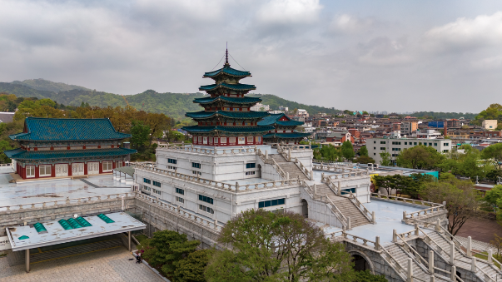
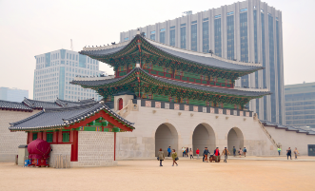
นำท่านชม ร้านโสมเกาหลี และ ร้านน้ำมันสนแดง จากนั้นนำท่านชม พระราชวังคยองบกกุง เป็นทั้งสัญลักษณ์และแหล่งท่องเที่ยวยอดฮิตของกรุงโซล พระราชวังที่มีขนาดใหญ่และเก่าแก่ที่สุดในกรุงโซล สร้างขึ้นในปี 1394 ในสมัยพระเจ้าแทโจ ราชวงศ์โชซอน เดิมทีนั้นภายในพระราชวังมีอาคารและตำหนักต่างๆมากกว่า 200 หลัง แต่เมื่อมีการรุกรานของญี่ปุ่น อาคารส่วนใหญ่ก็ได้ถูกทำลายลงเหลืออยู่เพียงแค่ 10 หลังเท่านั้น จากนั้นนำท่านชม พิพิธภัณฑ์พื้นบ้านแห่งชาติเกาหลี คือสถานที่จัดแสดงเกี่ยวกับ ศิลปวัฒนธรรมและสิ่งประดิษฐ์ รวมถึงประวัติศาสตร์การใช้ชีวิตประจำวันของชาวเกาหลีในอดีต ผู้เข้าชมจะได้เรียนรู้วิถีชีวิตของคนพื้นเมือง รวมไปถึงวิถีเกษตรตลอดจนความเชื่อทางวัฒนธรรมของเกาหลี และยังมีรายการวาไรตี้ดังของเกาหลี Running Man ep.149 ยังเคยมาถ่ายทำรายการในที่แห่งนี้
เที่ยง บริการอาหารกลางวัน ณ ภัตตาคาร (เมนู ซัมกเยทัง หรือ ไก่ตุ๋นโสมเกาหลี)
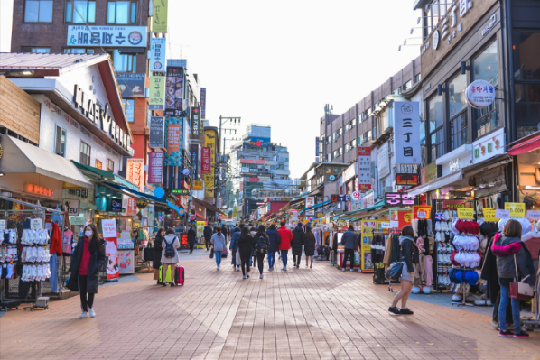
นำท่านชม ร้านอเมทิสต์ จากนั้นนำท่านอิสระช้อปปิ้ง Duty Free เป็นสินค้าที่ปลอดภาษีสามารถเลือกช้อปปิ้งมากกว่า 500 รายการ อย่างเช่น น้ำหอม เครื่องสำอาง เสื้อผ้า กระเป๋า นาฬิกา เครื่องประดับ ฯลฯ จากนั้นให้ท่านอิสระช้อปปิ้ง ย่านเมียงดง ตั้งอยู่ใจกลางกรุงโซล เป็นย่านช้อปปิ้งที่ฮิตและคักคักที่สุดของกรุงโซล ดึงดูดนักท่องเที่ยวได้มากกว่า 1 ล้านคนต่อวัน อีกทั้งยังสามารถเดินทางได้สะดวก นับว่าเป็นศูนย์กลางของการเมือง เศรษฐกิจ และวัฒนธรรม ภายในตลาดเมียงดงเต็มไปด้วยร้านค้า และร้านอาหารนับไม่ถ้วน เป็นหนึ่งในสถานที่ยอดฮิตของนักท่องเที่ยวและนักช้อป ที่นี่มีห้างสรรพสินค้าที่ใหญ่ที่สุด ได้แก่ ห้างล็อตเต้ (Lotte) กับห้างชินเซแก (Shinsegae) ส่วนร้านค้าอื่นๆก็ตั้งอยู่ทุกซอกมุม รวมถึงแผงลอยริมถนนที่จำหน่ายเสื้อผ้า เครื่องประดับ เครื่องสำอาง สินค้าอื่นๆในราคาไม่แพง และอาหารว่างแสนอร่อย โดยเจ้าของร้านส่วนใหญ่สามารถพูดภาษาอังกฤษ ญี่ปุ่น จีน และไทยได้
ค่ำ บริการอาหารมื้อค่ำ ณ ภัตตาคาร (เมนู ทัคคาลบี้ หรือ ไก่ผัดซอสเผ็ดเกาหลี)
ที่พัก Splaisir Myeongdong Hotel หรือเทียบเท่า (โรงแรมระดับ 4 ดาว) (พัก 2 คืน) (โรงแรมที่นำเสนอเป็นโรงแรมเสนอเบื้องต้นเท่านั้น ชื่อโรงแรมที่ท่านพักทางบริษัทจะทำการแจ้งพร้อมใบนัดหมาย 5-7 วันก่อนเดินทาง ขอสงวนสิทธิ์ในการปรับเปลี่ยนที่พัก ไปพักเมืองใกล้เคียงกรณีติดงานแฟร์หรือมีเทศกาล)
วันที่สิบของการเดินทาง
ร้านฮอกเกนามู - นัมซานทาวเวอร์ - ร้านละลายเงินวอน - สนามบิน - กรุงเทพฯ
เช้า บริการอาหารมื้อเช้า ณ โรงแรมที่พัก
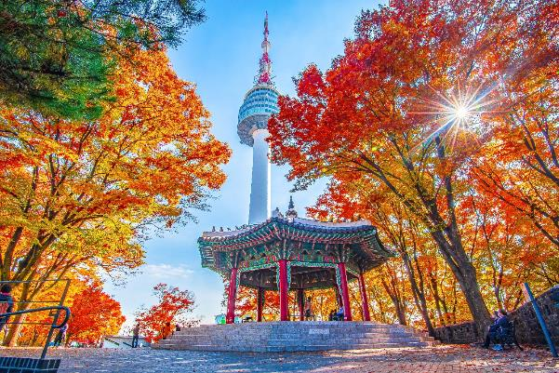
นำท่านชม ร้านฮอกเกนามู จากนั้นนำท่านสู่ นัมซานทาวเวอร์ คือหอคอยตั้งอยู่บนยอดเขานัมซาน กรุงโซล เป็นแลนด์มาร์กยอดนิยมที่มีวิวพาโนรามาแบบ 360 องศาของกรุงโซล นักท่องเที่ยวสามารถเดินทางขึ้นไปได้ทั้งกระเช้าลอยฟ้า รถบัส หรือเดินเท้า นอกจากนี้ยังเป็นที่ตั้งของจุดคล้องกุญแจแห่งรัก และมีคาเฟ่ ร้านอาหาร และร้านขายของที่ระลึก
เที่ยง บริการอาหารมื้อเที่ยง ณ ภัตตาคาร (เมนู โอซัมบุลโกกิ หรือ ปลาหมึกผัดหมูรสเผ็ดสไตล์เกาหลี)
นำท่านอิสระช้อปปิ้ง ร้านละลายเงินวอน ให้ท่านได้เลือกซื้อของกินหรือของฝากที่ร้านละลายเงินวอน ที่มีของให้เลือกซื้อเยอะแยะมากมาย เป็นการช้อปเก็บตกก่อนกลับไทย
นำท่านเดินทางสู่สนามบิน
17.25 น. เหิรฟ้าสู่ กรุงเทพฯ โดยสายการบินไทย เที่ยวบินที่ TG653 (เสิร์ฟอาหารบนเครื่อง)
21.15 น. เดินทางถึงกรุงเทพฯ...โดยสวัสดิภาพพร้อมความประทับใจ

***** เกาหลี ปูซาน ยอซู กวางจู จอนจู ยงอิน ซูวอน โซล 10 วัน 8 คืน สายการบินไทย *****

หมายเหตุ...โปรแกรมการเดินทางอาจเปลี่ยนแปลงได้ตามความเหมาะสม เนื่องจากสภาพ ลม ฟ้า อากาศ,การล่าช้าอันเนื่องมาจากสายการบิน และสถานการณ์ในต่างประเทศที่ทางคณะเดินทางในขณะนั้น เพื่อความปลอดภัยในการเดินทาง โดยบริษัทฯ ได้มอบหมายให้ หัวหน้าทัวร์ผู้นำทัวร์ มีอำนาจตัดสินใจ ณ ขณะนั้นทั้งนี้การตัดสินใจ จะคำนึงถึงผลประโยชน์ของหมู่คณะเป็นสำคัญ

อัตราค่าบริการ เกาหลี ปูซาน โซล 10 วัน TG
ช่วงเวลาการเดินทาง | ผู้ใหญ่พัก  ห้องละ 2 ท่าน | เด็กอายุต่ำกว่า 12 ปี  พักกับผู้ใหญ่ 1 ท่าน  (เด็กมีเตียง) | เด็กอายุต่ำกว่า 12 ปี  พักกับผู้ใหญ่ 2 ท่าน  (เด็กไม่มีเตียงเสริม ) | พักท่านเดียว / ห้อง  จ่ายเพิ่ม
24 ก.พ. - 5 มี.ค. 69 | 79,900 | 79,900 | 79,900 | 20,900
19 - 28 มี.ค. 69 | 82,900 | 82,900 | 82,900 | 20,900
10 - 19 เม.ย. 69 | 92,900 | 92,900 | 92,900 | 20,900
20 - 29 เม.ย. 69 | 90,900 | 90,900 | 90,900 | 20,900
14 - 23 พ.ค. 69 | 82,900 | 82,900 | 82,900 | 20,900
28 พ.ค. - 6 มิ.ย. 69 | 90,900 | 90,900 | 90,900 | 20,900
11 - 20 มิ.ย. 69 | 82,900 | 82,900 | 82,900 | 20,900
9 - 18 ก.ค. 69 | 82,900 | 82,900 | 82,900 | 20,900
13 - 22 ส.ค. 69 | 79,900 | 79,900 | 79,900 | 20,900
10 - 19 ก.ย. 69 | 79,900 | 79,900 | 79,900 | 20,900
ไม่เอาตั๋วเครื่องบินหัก 10,000 บาท
**คณะออกเดินทางได้เมื่อมีจำนวนผู้เดินทางครบ 15 ท่านเท่านั้น**
อัตราค่าบริการนี้รวม
- ค่าตั๋วเครื่องบินไป-กลับ กรุงเทพฯ-อินชอน-กรุงเทพฯ สายการบินไทย (น้ำหนักกระเป๋า 23 กิโลกรัม)
- ค่าตั๋วรถไฟ KTX โซล-ปูซาน
- ค่ารถปรับอากาศนำเที่ยวตามระบุไว้ในรายการ พร้อมคนขับรถที่ชำนาญเส้นทาง
- โรงแรมที่พักตามระบุหรือเทียบเท่าในระดับเดียวกัน และราคาโรงแรมจะปรับขึ้น 3-4 เท่าตัว หากวันเข้าพักตรงกับงานเทศกาล เทรดแฟร์หรือการประชุม ต่างๆ อันเป็นผลที่ทำให้ต้องมีการปรับเปลี่ยนที่พัก โดยคำนึงถึงความเหมาะสมเป็นหลัก
- ค่าทิปไกด์ท้องถิ่น และคนขับรถ
- ค่าทิปหัวหน้าทัวร์จากเมืองไทย
- ค่าลงทะเบียน K-ETA ครั้งแรก
- ค่าอาหารที่ระบุในรายการ ให้ท่านได้เลิศรสกับอาหารท้องถิ่นของเกาหลี
- ค่าประกันอุบัติเหตุในการเดินทางวงเงินท่านละ 1,000,000 บาท
อัตราค่าบริการนี้ไม่รวม
- ค่าภาษีมูลค่าเพิ่ม 7 % และค่าภาษีหัก ณ ที่จ่าย 3 % (กรณีที่ท่านต้องการใบกำกับภาษี)
- ค่าใช้จ่ายส่วนตัว อาทิ ค่าโทรศัพท์ , ค่าซักรีด , ค่าเครื่องดื่มและอาหารนอกเหนือจากที่ระบุในรายการ
- ค่าผกผันของภาษีน้ำมันที่ทางสายการบินแจ้งเปลี่ยนแปลงกะทันหัน
- ค่าบริการลงทะเบียน K-ETA ตั้งแต่ครั้งที่ 2 เป็นต้นไป ท่านละ 1,000 บาท
- ค่าทำวีซ่าเข้าเกาหลีและค่าบริการ ท่านละ 1,500 บาท
เงื่อนไขการสำรองที่นั่ง และการชำระเงิน
- กรุณาจองล่วงหน้าพร้อมชำระงวดแรก 40,000 บาท ก่อนการเดินทาง พร้อมส่งสำเนาหน้าหนังสือเดินทาง Passport มายังบริษัท และค่าใช้จ่ายส่วนที่เหลือกรุณาชำระก่อนการเดินทางไม่น้อยกว่า 14 วัน มิฉะนั้นจะถือว่าท่านยกเลิกการเดินทาง
- บริษัทฯขอสงวนสิทธิ์ยกเลิกการเดินทางก่อนล่วงหน้า 10 วัน ซึ่งจะเกิดขึ้นได้ก็ต่อเมื่อไม่สามารถทำกรุ๊ปได้อย่างน้อย 15 ท่าน ทางบริษัทฯ ยินดีคืนเงินให้ทั้งหมด หรือจัดหาคณะทัวร์อื่นให้ ถ้าท่านต้องการ
- บริษัทฯขอสงวนสิทธิ์ที่จะเปลี่ยนแปลงรายละเอียดบางประการในทัวร์นี้ เมื่อเกิดเหตุจำเป็น สุดวิสัย จนไม่อาจแก้ไขได้ และจะไม่รับผิดชอบใดๆ ในกรณีที่สูญหาย สูญเสียหรือได้รับบาดเจ็บ ที่นอกเหนือความ รับผิดชอบของหัวหน้าทัวร์และเหตุสุดวิสัยบางประการเช่น การนัดหยุดงาน ภัยธรรมชาติ การจลาจล ต่างๆ
- เนื่องจากรายการทัวร์นี้เป็นแบบเหมาจ่ายเบ็ดเสร็จ หากท่านสละสิทธิ์การใช้บริการใดๆตามรายการ หรือถูกปฏิเสธการเข้า และออกประเทศไม่ว่าในกรณีใดก็ตาม ทางบริษัทฯ ขอสงวนสิทธิ์ไม่คืนเงินในทุกกรณี
- เมื่อท่านได้ชำระเงินมัดจำหรือทั้งหมด ไม่ว่าจะเป็นการชำระผ่านตัวแทนของบริษัทฯ หรือชำระโดยตรงกับทางบริษัทฯ ทางบริษัทฯ จะขอถือว่าท่านรับทราบและยอมรับในเงื่อนไขต่างๆของบริษัทฯ ที่ได้ระบุไว้โดยทั้งหมด
- ทางบริษัทเริ่มต้น และจบ การบริการ ที่สนามบินสุวรรณภูมิ กรณีท่านเดินทางมาจากต่างจังหวัด หรือต่างประเทศ และจะสำรองตั๋วเครื่องบิน หรือพาหนะอย่างหนึ่งอย่างใดที่ใช้ในการเดินทางมาสนามบิน ทางบริษัทจะไม่รับผิดชอบค่าใช้จ่ายในส่วนนี้ เพราะเป็นค่าใช้จ่ายที่นอกเหนือจากโปรแกรมการเดินทางของบริษัท ฉะนั้นท่านควรจะให้กรุ๊ป FINAL 100% โดยมีเอกสารแจ้งการนัดหมายการเดินทางส่งไปถึงท่านเป็นที่เรียบร้อยแล้ว ท่านจึงสามารสำรองยานพาหนะได้
- ตั๋วเครื่องบินที่ใช้ในการเดินทางไม่สามารถ Refund หรือเลื่อนวันกลับ หรือเปลี่ยนแปลงการเดินทางได้ กรณีท่านจะกลับก่อนหรือเลื่อนวันเดินทางกลับ กรุณาติดต่อสอบถามเจ้าหน้าที่ก่อนการเดินทาง มิฉะนั้นท่านจะต้องซื้อตั๋วใหม่เองในกรณีไม่เดินทางไป และกลับตามโปรแกรมที่ท่านซื้อจากทางบริษัท เนื่องจากเป็นคุณสมบัตรของตั๋วที่ออกมาจากทางสายการบิน
เงื่อนไขการยกเลิก
- ยกเลิกก่อนการเดินทาง 30 วัน - คืนค่าใช้จ่ายทั้งหมด ยกเว้นกรุ๊ปที่เดินทางช่วงวันหยุด หรือเทศกาลที่ต้องการันตีมัดจำกับสายการบิน หรือ กรุ๊ปที่มีการการันตีค่ามัดจำที่พักโดยตรงหรือโดยการผ่านตัวแทนในประเทศ หรือต่างประเทศและไม่อาจขอคืนเงินได้
- ยกเลิกก่อนการเดินทางน้อยกว่า 14 - 29 วัน - เก็บค่าใช้จ่าย 50 % ของราคาทัวร์
- ยกเลิกก่อนการเดินทาง 1 - 15 วัน - เก็บค่าบริการทั้งหมด 100 %

***** เกาหลี ปูซาน ยอซู กวางจู จอนจู ยงอิน ซูวอน โซล 10 วัน 8 คืน สายการบินไทย *****

